Vragen bij Thema 2 Cellen § 2.2 Organellen in de cel

- Vul in onderstaande tabel in welke van de volgende organellen voorkomen bij plantaardige en/of dierlijke cellen: kern – kernmembraan – endoplasmatisch reticulum – grote centrale vacuole – celwand – ribosomen – mitochondriën – chloroplasten – celmembraan – chromoplasten – cytoskelet – leukoplasten.

Plantaardige cel | Dierlijke cel
Kern  Kernmembraan  Endoplasmatisch reticulum  Grote centrale vacuole  Celwand  Ribosomen  Mitochondriën  Chloroplasten  Celmembraan  Chromoplasten  Cytoskelet  Leukoplasten | Kern  Kernmembraan  Endoplasmatisch reticulum  Ribosomen  Mitochondriën  Celmembraan  Cytoskelet

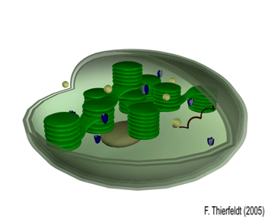
- Je ziet hiernaast een schematische afbeelding van een chloroplast die opengewerkt is. Je ziet dat de membranen binnen in een chloroplast zo gerangschikt zijn dat ze zoveel mogelijk licht opvangen. Wat is de functie van deze rangschikking?

Om het oppervlak zo groot mogelijk te maken: hoe groter

het oppervlak, des te meer zonlicht er opgevangen wordt en

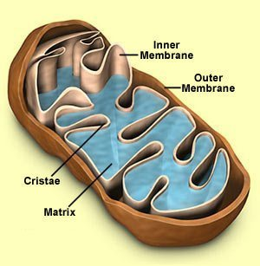
des te meer fotosynthese er uitgevoerd kan worden.

- Je ziet hiernaast een schematische afbeelding van een mitochondrium. Je ziet dat de binnenste membranen, net als in chloroplasten, sterk geplooid zijn. Wat is de functie van deze plooiing?

Dezelfde als hierboven: hoe groter het oppervlak van het binnen

membraan, des te meer plek is er voor het uitvoeren van het

verbrandingsproces

- Ribosomen hebben als functie de synthese van eiwitten. Daarvoor moeten grondstoffen aangevoerd worden en de eiwitten moeten afgevoerd worden. Leg uit wat dit transport te maken heeft met de plaats waar de meeste ribosomen liggen.

De meest ribosomen liggen op het ER, dat daardoor ruw ER genoemd wordt. Het ER zorgt

voor het intern transport van de cel, dus op het ER krijgen de ribosomen hun grondstoffen

gemakkelijk aangevoerd.
- Welke cellen bevatten meer Golgi-systemen: bindweefselcellen of cellen in de wand van de dunne darm? Leg je antwoord uit!

Dunne darmwand cellen hebben tot taak om stoffen uit de dunne darm op te nemen en door

te geven aan het bloed. Het Golgi-systeem zorgt voor dat soort transport. Bindweefselcellen

zijn er voor de stevigheid, die hebben geen transport in hun functie. Dunne darmcellen dus!

- Welke cellen bevatten meet mitochondriën: beencellen of spiercellen? Leg je antwoord uit!

Spiercellen moeten in korte tijd veel meer kunnen verbranden voor hun functie –

samentrekken – dan beencellen. Spiercellen hebben dus meer mitochondriën.

- Vul in onderstaande tabel drie voorbeelden in van chloroplasten die chromoplasten worden en drie voorbeelden van chromoplasten die chloroplasten worden.

Chloroplasten chromoplasten | Chromoplasten chloroplasten
Rijpende tomaat (groen rood) | Aardappel die in het licht komt (geel groen)
Rijpende paprika (groen rood) | Wortel die boven de grond uitsteekt (oranje groen)
Herfstbladeren (groen rood/geel/oranje) | Bloemen van de bolhortensia na het bloeien (wit groen)

- Vul in onderstaande tabel in welke van de volgende organellen microscopisch en welke submicroscopisch zijn: kern – ribosoom – kernmembraan – celwand – celmembraan – endoplasmatisch reticulum – Golgi-systeem – chloroplast – chromoplast – amyloplast – mitochondriën.

Submicroscopisch | Microscopisch
Ribosoom  Kernmembraan  Celmembraan  ER  Golgi-systeem  Mitochondriën | Kern  Celwand  Chloroplast  Chromoplast  Amyloplast

- Vul in onderstaande tabel in welke functie de genoemde organellen van de cel hebben.

Organel | Functie
Celkern | Regelt alles in de cel
Chloroplast | Voert fotosynthese uit
Endoplasmatisch reticulum | Zorgt voor intern transport van stoffen in de cel
Mitochondriën | Verbranding voor het verkrijgen van energie
Ribosomen | Synthese van eiwitten
Celmembraan | Regelt wat de cel in- en uitgaat, vormt de grens tussen binnen en buiten
Celwand | Zorgt voor stevigheid van de plantencel (bacterie, schimmel)
Cytoskelet | Zorgt voor de vorm van de cel en voor de plaats van de organellen
Golgi-systeem | Maakt synthese van eiwitten compleet en vervoert deze via blaasjes
Lysosomen | Blaasjes die enzymen bevatten die stoffen kunnen afbreken
Amyloplast | Zetmeelkorrel, functioneert als reservevoedsel (energie)
Leukoplast | Kleurloze plastide voor opslag van vet, eiwit of zetmeel
Vacuole | Grote met water en opgeloste stoffen gevulde holte die samen met de celwand in plantencellen voor stevigheid zorgt.

Vragen bij Thema 2 Cellen § 2.4 Diffusie en osmose

- In situaties waarin tussen twee ruimtes met verschillende concentraties van opgeloste stoffen diffusie of osmose optreedt, is het effect hetzelfde. Wat is dat effect?

Het effect is dat ofwel door diffusie ofwel door osmose er een verandering in de concentratie

van opgeloste stoffen optreedt: in de richting van meer gelijk aan elkaar

- Hoe kun je het kortst omschrijven wat het verschil is tussen diffusie en osmose?

Diffusie: verspreiding van een (opgeloste) stof door een ruimte tot concentratie gelijk is

Osmose: verplaatsing van water door semipermeabel membraan om concentraties meer

gelijk te maken

- Je ziet hieronder de beginopstelling van een experiment. Wat onderzoekt dit experiment: diffusie of osmose? Leg uit waarom je dat denkt!

Osmose: er is sprake van twee ruimten met verschillende concentraties opgeloste stof en die

twee ruimten zijn gescheiden door een semipermeabel membraan.

Teken in de ruimte naast de afbeelding de situatie na verloop van tijd. Wat is er gebeurd?

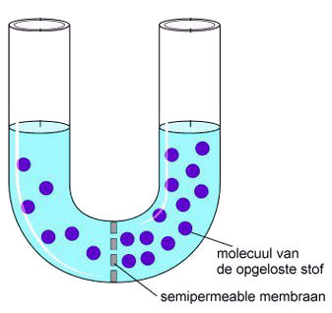

- Hoe verandert de concentratie van de opgeloste stof in het linkerdeel en het rechterdeel van de U-bocht?

Linkerdeel U-bocht: concentratie wordt hoger (water gaat naar rechts)

Rechterdeel U-bocht: concentratie wordt lager (water van links komt erbij)

- Wordt de concentratie aan beide zijden van het semipermeabele membraan gelijk? Beargumenteer je antwoord!

Nee, want je hebt ook te maken met de zwaartekracht. Door de netto-verplaatsing van water

van links naar rechts daalt de linker kolom en stijgt de rechter kolom, totdat dit niet meer gaat
omdat de zwaartekracht de stijging tegenhoudt.

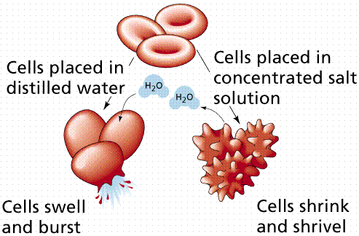
- Hiernaast zie je rode bloedcellen zoals ze in het bloed zijn (boven), zoals ze zich gedragen in gedestilleerd water (links) en zoals ze zich gedragen in een geconcentreerde zoutoplossing (rechts). Leg hieronder in termen van osmose uit wat in de drie situaties gebeurt. Gebruik daarbij de termen hypertoon, isotoon en hypotoon voor de rode bloedcellen.

- Rode bloedcellen in bloed: concentratie opgeloste stoffen binnen en buiten de rode

bloedcel gelijk – isotoon – de netto-verplaatsing van water naar binnen en buiten is gelijk

- Rode bloedcellen in gedestilleerd water: concentratie binnen hoger dan buiten – cellen

zijn hypertoon – verplaatsing van water naar binnen de rode bloedcel knapt.

- Rode bloedcellen in zoutoplossing: concentratie binnen lager dan buiten – cellen zijn

hypotoon – verplaatsing van water naar buiten de cel de rode bloedcel krimpt

- Waarom moeten patiënten, bij wie uitdroging bestreden wordt met behulp van infuus met vocht, altijd een fysiologische zoutoplossing van 0,9% toegediend krijgen in plaats van bijvoorbeeld gedestilleerd water?

Als gedestilleerd water ingebracht zou worden, zouden alle lichaamscellen hypertoon zijn,

zou er waterverplaatsing naar binnen de cellen optreden en zouden deze knappen.

- Bekijk het korte filmpje met de volgende link: Pantoffeldiertje. Het filmpje eindigt met een beeld van de kloppende vacuole. Deze kloppende vacuole regelt de afgifte van water aan de omgeving. De osmotische waarde van het cytoplasma van een pantoffeldiertje ligt namelijk hoger dan die van het slootwater waarin ze leven. Beschrijf hieronder in de tabel wat het effect is op de frequentie van het ontstaan en verdwijnen van de kloppende vacuole wanneer het pantoffeldiertje ofwel naar een bak gedestilleerd water overgebracht wordt, ofwel naar een bak met zeewater.

Gedestilleerd water | Zeewater
In een bak gedestilleerd water is de concentratie van opgeloste stoffen in het pantoffeldiertje hypertoon. Dat zorgt ervoor dat er meer waterverplaatsing optreedt naar binnen de cel De kloppende vacuole zal vaker moeten ontstaan en verdwijnen om deze waterverplaatsing ongedaan te maken. | In een bak zeewater is de concentratie opgeloste stoffen in het pantoffeldiertje hypotoon ten opzichte van het zeewater Er zal geen water uit het pantoffeldiertje afgevoerd hoeven te worden, omdat er al een netto-verplaatsing naar buiten toe optreedt vanwege het verschil in osmotische waarde. De kloppende vacuole zal minder vaak verschijnen en verdwijnen.

- In een verse aardappel bevindt zich vocht tussen de cellen, dat intercellulair vocht wordt genoemd. Is de concentratie van opgeloste stoffen in het intercellulair vocht van de aardappel groter dan, gelijk aan of kleiner dan de concentratie van opgeloste stoffen in het vacuolevocht van de cellen? Beargumenteer je antwoord.

De concentratie van opgeloste stoffen in het intercellulair vocht zal iets lager liggen dan de

concentratie van opgeloste stoffen in de cellen zodat er sprake is van turgor die de cellen en

daardoor de aardappel stevig maken.

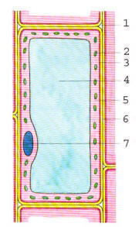
- Een plantaardige cel – zie afbeelding hiernaast – heeft enige tijd in gedestilleerd water gelegen. Vervolgens wordt deze cel overgebracht naar een geconcentreerde zoutoplossing. Beantwoord de vragen.

- Was de cel in gedestilleerd water turgescent? Ja

- In welke richting treedt na overbrenging naar de geconcentreerde zoutoplossing netto-verplaatsing van water op?

Vanuit de cel naar buiten de cel

- Hoe verandert het volume van de cel na overbrenging?

De cel krimpt

- Wordt de turgor groter of kleiner? De turgor wordt kleiner

- Hoe verandert de stevigheid? De stevigheid verdwijnt

- Hoe verandert de osmotische waarde van het cytoplasma? En van het vacuolevocht?

De osmotische waarde van het cytoplasma en van het vacuolevocht stijgt omdat daar

water aan onttrokken wordt.

- Je maakt ‘s ochtends al vast een salade voor het avondeten, want overdag heb je daarvoor geen tijd. Je twijfelt of je de dressing van azijn en slasaus ook al vast zult toevoegen. Waarom is het beter om daar mee te wachten tot vlak voor het eten?

De concentratie opgeloste stoffen in azijn en slaolie is hoger dan die van de cellen in de sla

toevoegen daarvan brengt netto-verplaatsing van water op gang de sla zal slap worden

- Wanneer is de osmotische waarde van een oplossing groter: als een plantaardige cel in die oplossing grensplasmolyse vertoont of als de plantaardige cel plasmolyse vertoont?

De osmotische waarde is groter bij plasmolyse omdat er dan meer water aan de cel

onttrokken wordt dan bij grensplasmolyse

- Waarom wordt een kruidachtige plant slap als de verdamping van water groter wordt dan de opname van water door de plant?

Aan de cellen wordt dan water onttrokken (grens)plasmolyse de plant wordt slap
Vragen bij Thema 2 Cellen § 2.4 Celmembranen en transport

- Hoe passeren O₂ en CO₂-moleculen het celmembraan? Gebeurt dit op basis van diffusie of osmose? Leg uit!

O₂ en CO₂-moleculen kunnen vrijelijk het celmembraan passeren, dus de verplaatsing

hiervan zal gebeuren op basis van diffusie. Een lage concentratie O₂ zal bijvoorbeeld meer

O₂-moleculen uit de omgeving van de cel aantrekken

- Hoe passeert glucose het celmembraan? Gebeurt dit op basis van diffusie of osmose? Leg uit!

Glucose passeert het celmembraan m.b.v. transporteiwitten. Glucose bindt aan het

transporteiwit, daardoor verandert de vorm ervan en gaat glucose de cel binnen. Hoe minder

glucose in de cel, hoe meer er getransporteerd wordt diffusie dus! (Passief transport!)

- Hoe zorgt de cel ervoor dat de instroom van glucose door blijft gaan, ook al zit er in de cel meer glucose dan daarbuiten?

In de cel wordt glucose gebonden aan een bepaalde stof zodat de concentratie van glucose

zelf laag blijft. Daardoor gaat de diffusie van glucose door.

- Hoe werkt een transportenzym dat stoffen door het celmembraan vervoert zonder dat dit energie kost?

Zoals hierboven beschreven voor glucose. De te transporteren stof bindt zich aan het

transporteiwit de vorm daarvan verandert de stof gaat de cel binnen.

- Hoe verhouden de concentraties van een bepaalde opgeloste stof zich in cytoplasma en intern milieu, wanneer er voor het transport vanuit het intern milieu naar het cytoplasma een enzymatische pomp nodig is?

Dan is de concentratie van die bepaalde stof in de cel hoger dan daarbuiten. Transport tegen

concentratieverval in kost altijd energie

- Transport tegen het concentratieverval in kost energie. A. In welke vorm wordt deze energie door de cel aangevoerd? B. Welk organel in de cel produceert deze vorm van energie?
- De energie wordt aangevoerd in de vorm van een energierijk molecuul ATP, dat

energie afgeeft en daarbij verandert in ADP

- Mitochondriën zorgen voor verbranding van glucose en geven de energie die daarbij

vrijkomt af in de vorm van ATP

